[Western Blot?图像与另篇已发表的论文惊人相似！济宁医学院附属医院论文遭撤稿](https://mp.weixin.qq.com/s?__biz=Mzk1NzgyODkzOQ==&mid=2247487731&idx=3&sn=83eeb10a23a86467eedd698e0cdcd8ca)

[洞察学术](javascript:void(0);)2025-04-29 09:30:14澳大利亚

# 近日，一篇发表在Oncology Letters (2018)期刊上的标题为"Correlation of nm 23 expression with pharyngeal cancer and patient prognoses“nm 23表达与咽癌及患者预后的相关性(DOI：10.3892/ol.2018.9375）的研究论文被Actinopolyspora biskrensis等知名学者指出蛋白印迹数据与不同研究机构不同作者撰写的已发表文章中数据惊人地相似。该论文由来自济宁医学院附属医院耳鼻喉科，济宁医学院附属医院急诊科，曲阜市中医院耳鼻喉科的作者Wenzhong Wei , Xin Wei , Xiao Liang共同完成。

# 通讯作者：Wenzhong Wei (济宁医学院附属医院耳鼻喉科）

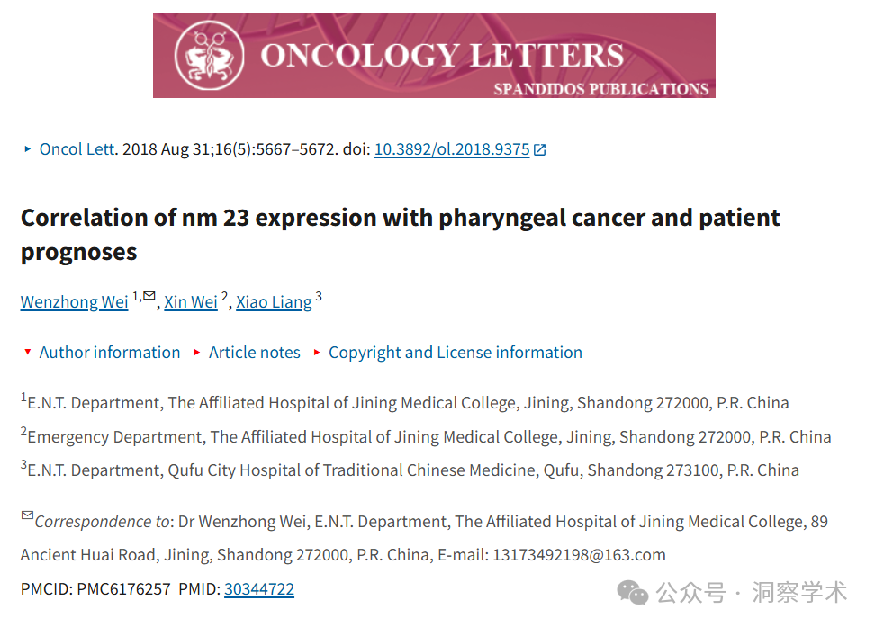

**2025年3月Actinopolyspora biskrensis在pubpeer上提出质疑：**

这篇论文中的数据似乎也出现在同一期刊的另一篇论文中。那篇论文有第三方参与的迹象。这篇论文会不会是同一伙人？它有一些特征：医院附属机构和一个 manynumbers@163.com 的电子邮件地址。

图 3，Oncology Letters (2018)，doi: 10.3892/ol.2018.9375，讨论于此：https://pubpeer.com/publications/C16103535656D9FD921659B9DD5DE1

图 4，Oncology Letters (2018)，doi: 10.3892/ol.2018.8486，讨论于此：https://pubpeer.com/publications/438100E7087A891E84E5C05D643608

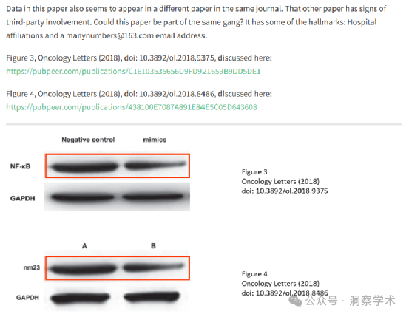

**2025年3月Actinopolyspora biskrensis在pubpeer上提出质疑：**

本文中的两张图片似乎也出现在一篇不相关的论文中。

虽然早期的论文可能是后期论文的来源，但我注意到，描述放大倍数的标签似乎位于后期论文中红色轮廓图像的视野范围内。如果这是正确的，那就表明原始来源可能来自同一个第三方。

图 1A 和图 1B，Oncology Letters (2018)，doi: 10.3892/ol.2018.9375，描述如下：https://pubpeer.com/publications/C16103535656D9FD921659B9DD5DE1

图 1，世界外科肿瘤学杂志 (2017)，doi: 10.1186/s12957-017-1279-0，描述如下： https: //pubpeer.com/publications/5967217F14C680652969BF24E79ACD

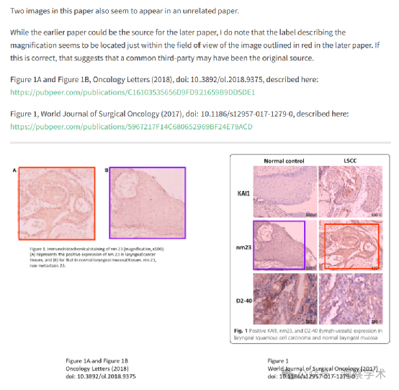

**2025年4月Hoya camphorifolia在pubpeer上回复告知：**

2025 年 4 月 28 日撤回。

本文发表后，一位读者向编辑反映，其组织学数据（图1，第5669页）和nm23蛋白印迹数据（图3，第5670页）与不同研究机构不同作者撰写的已发表文章中数据惊人地相似。由于上述文章中存在争议的数据在提交给《肿瘤学快报》之前已经发表，编辑决定撤回该论文。经与作者联系后，作者接受了撤回决定。编辑对由此造成的不便深表歉意。

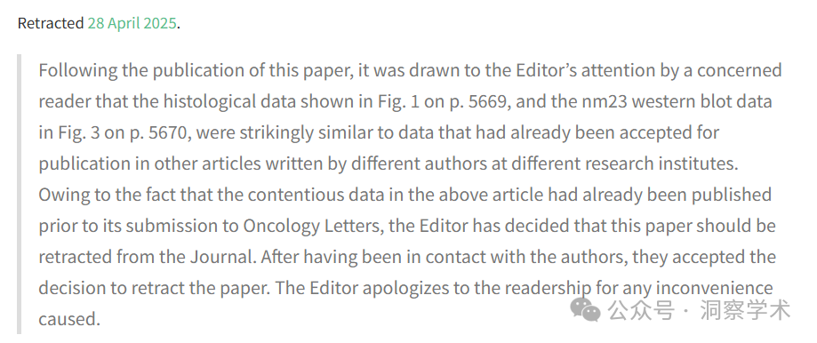

信息链接：

https://pmc.ncbi.nlm.nih.gov/articles/PMC6176257/#ack1

https://pubpeer.com/publications/C16103535656D9FD921659B9DD5DE1#0

免责声明：

本文所涉及的人名、单位等中文名均为音译，或任何论文相关信息均来自公开的学术网站和相关资料。力求内容准确可靠，但无法对其完整性、真实性或时效性作出绝对保证，仅供学术参考。如发现内容存在问题或有纰漏之处，请及通过私信联系我们(QQ: 3926830335)，以便及时核实和修正。